Obrót nieruchomościami w województwie
mazowieckim w 2019 r.

W 2019 r. zawarto mniej transakcji kupna/sprzedaży nieruchomości niż przed rokiem. Dominującą formą obrotu nieruchomościami był wolny rynek. Największy udział pod względem ilościowym miały transakcje lokalami mieszkalnymi. W porównaniu z 2018 r. spadła średnia cena transakcyjna lokali mieszkalnych za 1 m² na wolnym rynku.
8,5%
Spadek liczby transakcji kupna/sprzedaży
nieruchomości r/r

Transakcje kupna/sprzedaży nieruchomości
Transakcje kupna/sprzedaży nieruchomości w województwie mazowieckim stanowiły 13% wszystkich transakcji zawartych w kraju

W 2019 r. w województwie mazowieckim zawarto 58660 transakcji kupna/sprzedaży nieruchomości, co stanowiło 13,2% wszystkich transakcji w kraju. W porównaniu z 2018 r. ich liczba spadła o 5465 (o 8,5%). Większość transakcji kupna/sprzedaży dotyczyła nieruchomości położonych w granicach miast — 63,2%. Najwięcej transakcji zostało zawartych na wolnym rynku — 98,8% (wzrost o 0,2 p. proc. w porównaniu z 2018 r.), a tylko 1,2% w sprzedaży bezprzetargowej i przetargowej.

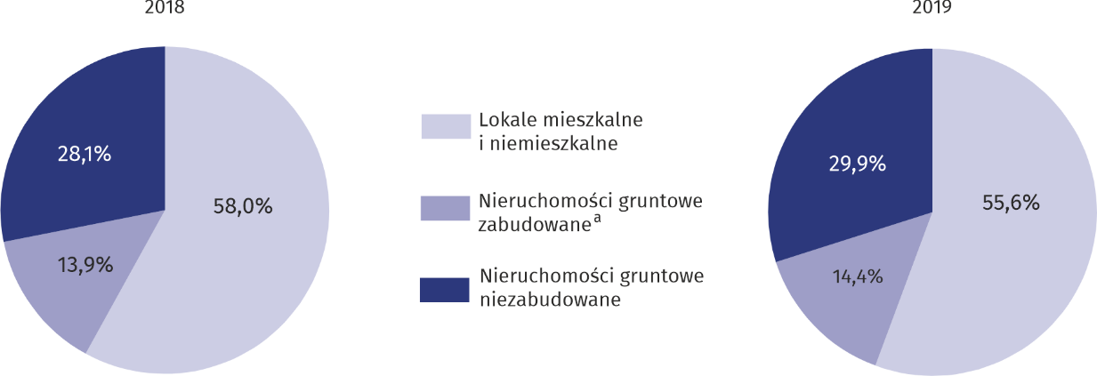
Wykres 1. Struktura liczby transakcji kupna/sprzedaży według rodzaju nieruchomości

a Obejmuje nieruchomości zabudowane budynkami mieszkalnymi, zabudowane nieruchomości rolne, nieruchomości zabudowane budynkami pełniącymi inne funkcje niż zagrodowe i mieszkaniowe oraz nieruchomości budynkowe.

W obrocie nieruchomościami w województwie mazowieckim w 2019 r. najwięcej pod względem ilościowym było transakcji lokalami mieszkalnymi i niemieszkalnymi (32,6 tys.), najmniej nieruchomościami gruntowymi zabudowanymi (8,5 tys.).
W stosunku do 2018 r. odnotowano spadek udziału transakcji lokalami mieszkalnymi i niemieszkalnymi (o 2,4 p. proc.), a wzrost transakcji nieruchomościami niezabudowanymi
(o 1,8 p. proc.) oraz nieruchomościami zabudowanymi (o 0,5 p. proc.).

Wykres 2. Struktura wartości transakcji kupna/sprzedaży według rodzaju nieruchomości
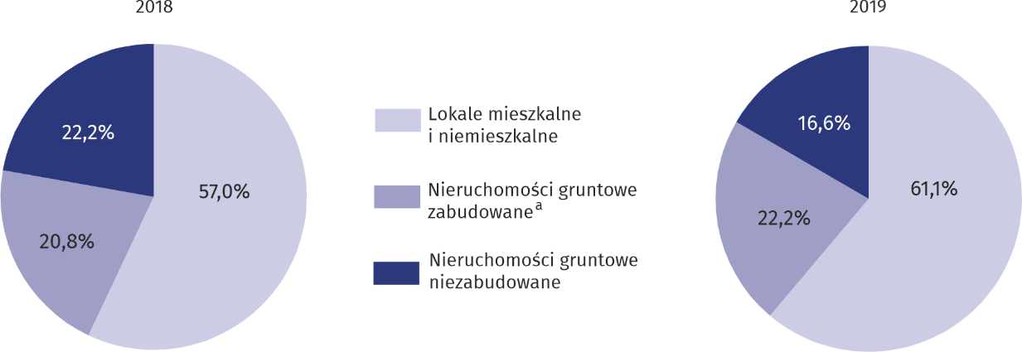
a Obejmuje nieruchomości zabudowane budynkami mieszkalnymi, zabudowane nieruchomości rolne, nieruchomości zabudowane budynkami pełniącymi inne funkcje niż zagrodowe i mieszkaniowe oraz nieruchomości budynkowe.
Wartość obrotu nieruchomościami w województwie mazowieckim stanowiła 20% wartości transakcji zawartych w kraju

W 2019 r. wartość wszystkich transakcji nieruchomości zawartych w województwie mazowieckim wyniosła 22,2 mld zł, co stanowiło 19,9% wartości transakcji zawartych w kraju. W porównaniu z 2018 r. ich wartość spadła o 19,0%. Największe obroty nieruchomościami w ujęciu wartościowym odnotowano dla lokali mieszkalnych i niemieszkalnych (13,6 mld zł), a najmniejsze dla nieruchomości gruntowych niezabudowanych (3,7 mld zł). W stosunku do roku poprzedniego wystąpił spadek udziału wartości transakcji nieruchomości gruntowych niezabudowanych (o 5,6 p. proc.), natomiast wzrost nieruchomości lokalowych (o 4,1 p. proc.) oraz nieruchomości gruntowych zabudowanych (o 1,4 p. proc.).

Wykres 3. Przeciętna wartość pojedynczej transakcji kupna/sprzedaży nieruchomości
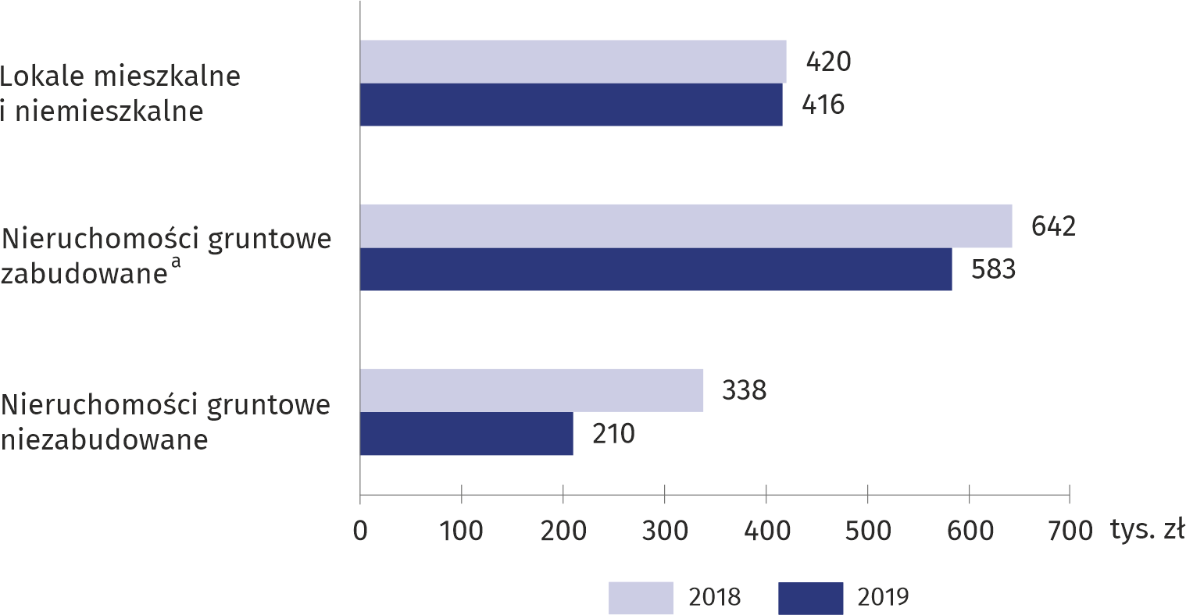
a Obejmuje nieruchomości zabudowane budynkami mieszkalnymi, zabudowane nieruchomości rolne, nieruchomości zabudowane budynkami pełniącymi inne funkcje niż zagrodowe i mieszkaniowe oraz nieruchomości budynkowe.
Najwyższą przeciętną wartość pojedynczej transakcji w województwie mazowieckim w 2019 r. odnotowano dla nieruchomości zabudowanych (583 tys. zł), a najniższą dla nieruchomości niezabudowanych (210 tys. zł).
W ujęciu ilościowym największy obrót nieruchomościami zarejestrowano w m.st. Warszawie (18776) oraz w powiatach: wołomińskim (2994), warszawskim zachodnim (2353), legionowskim (2192), a najmniejszy w powiatach: lipskim (219) i szydłowieckim (281). Liczba transakcji przeprowadzonych w m.st. Warszawie stanowiła 32,0% całkowitej sumy transakcji zawartych w województwie.

W przeliczeniu na 1000 ludności liczba transakcji kupna/sprzedaży nieruchomości w województwie mazowieckim w 2019 r. kształtowała się na poziomie 10,8. Najwyższa wartość tego wskaźnika wystąpiła w powiatach: warszawskim zachodnim (20,0), legionowskim (18,6), sokołowskim (18,2), a najniższa w powiecie garwolińskim (5,5).
Na 1000 ludności województwa mazowieckiego przypadało średnio 11 transakcji

Mapa 1. Transakcje kupna/sprzedaży nieruchomości w przeliczeniu na 1000 mieszkańców w 2019 r.
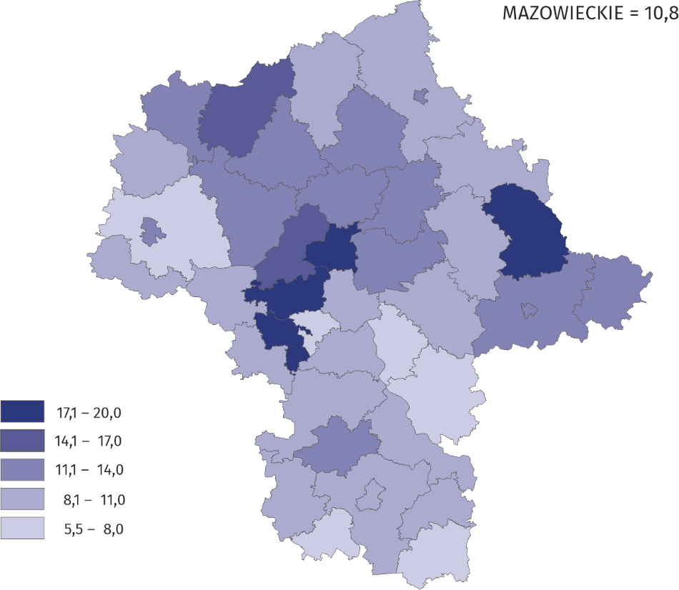
Rynek obrotu nieruchomościami w województwie mazowieckim pod względem struktury transakcji kupna/sprzedaży nieruchomości charakteryzował się znacznym zróżnicowaniem. W miastach na prawach powiatu przeważał udział transakcji lokalami i wynosił w m.st. Warszawie — 92,8%, Siedlcach — 87,7%, Płocku — 79,4%, Ostrołęce — 79,1%, Radomiu — 63,0%. W pozostałych powiatach dominowały transakcje nieruchomościami gruntowymi (ponad 50% wszystkich transakcji). Wyjątkiem były powiaty: piaseczyński, pruszkowski i wołomiński, gdzie udział transakcji nieruchomościami gruntowymi wyniósł odpowiednio: 18,6%; 33,8% i 38,6%.

Transakcje kupna/sprzedaży lokali mieszkalnych
W 2019 r. obrót lokalami mieszkalnymi w ujęciu ilościowym stanowił 93,8% obrotów lokalami mieszkalnymi i niemieszkalnymi w województwie mazowieckim oraz 91,9% w ujęciu wartościowym. W porównaniu z 2018 r. liczba transakcji kupna/sprzedaży lokali mieszkalnych spadła o 12,0%, a ich wartość o 13,0%. Zdecydowana większość transakcji lokalami mieszkalnymi została zawarta na wolnym rynku oraz w miastach odpowiednio: 99,1% i 92,2% wszystkich transakcji kupna/sprzedaży lokali mieszkalnych. W ramach przeprowadzonych transakcji sprzedano 30980 lokali mieszkalnych (najwięcej lokali 3-izbowych — 37,2%). W stosunku do roku poprzedniego liczba sprzedanych lokali mieszkalnych zmniejszyła się o 11,7%, natomiast lokali 3-izbowych o 10,3%.

Średnia cena transakcyjna lokali mieszkalnych na wolnym rynku
W województwie mazowieckim w 2019 r. średnia cena transakcyjna lokali mieszkalnych na wolnym rynku wyniosła 6920 zł za 1 m² i była o 332 zł (o 4,6%) niższa niż w 2018 r. Najwięcej trzeba było zapłacić za mieszkanie 1-izbowe (8528 zł/m²), najmniej za 4-izbowe i większe
(6556/m²).
Średnia cena transakcyjna lokali mieszkalnych na wolnym rynku kształtowała się na poziome 6920 zł/m²

Wsród powiatów najwyższa średnia cena transakcyjna lokali mieszkalnych za 1 m² była
w m.st. Warszawie (9012 zł) oraz w powiatach: pruszkowskim (5515 zł), piaseczyńskim (5313 zł). Natomiast najniższe ceny zanotowano w powiatach: radomskim (2205 zł), szydłowieckim (2330 zł) i siedleckim (2360 zł).

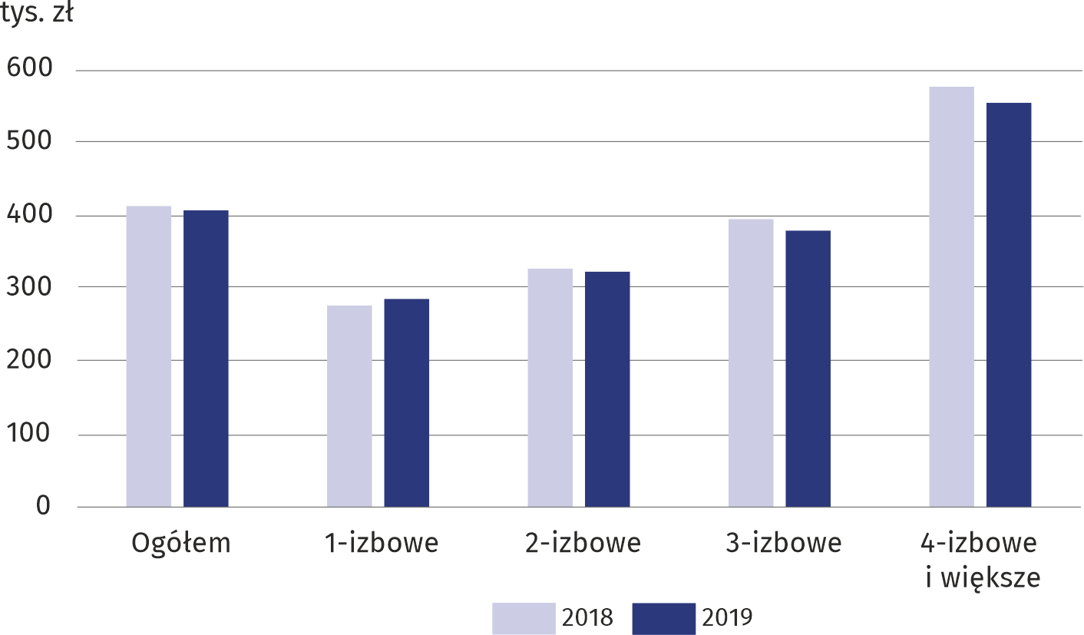
Wykres 4. Średnia cena transakcyjna lokali mieszkalnych na wolnym rynku

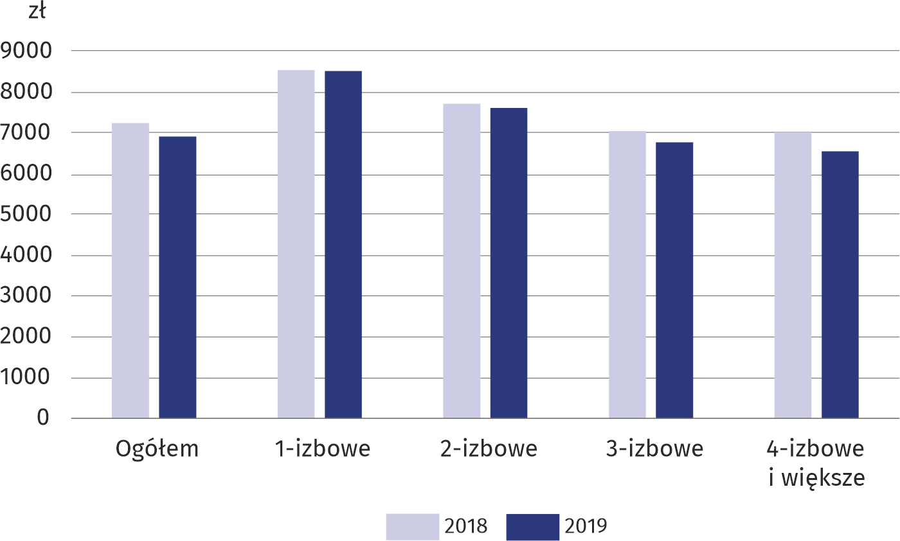
Wykres 5. Średnia cena transakcyjna za 1 m² lokali mieszkalnych na wolnym rynku

W przypadku cytowania danych Głównego Urzędu Statystycznego prosimy o zamieszczenie informacji: „Źródło danych GUS”, a w przypadku publikowania obliczeń dokonanych na danych opublikowanych przez GUS prosimy o zamieszczenie informacji: „Opracowanie własne na podstawie danych GUS”.

Opracowanie merytoryczne:  Urząd Statystyczny w Warszawie  Dyrektor Zofia Kozłowska  Tel: 22 464 23 15 | Rozpowszechnianie:  Centrum Informacji Statystycznej  Marcin Kałuski  Tel: 22 464 20 91

Obsługa mediów  Tel.: 22 464 20 91  e-mail: m.kaluski@stat.gov.pl |  | warszawa.stat.gov.pl
 |  | @Warszawa_STAT


Powiązane opracowania
Obrót nieruchomościami w 2019 r.
Obwieszczenie w sprawie wskaźników zmian cen dla lokali mieszkalnych z podziałem na województwa

Temat dostępny w bazach danych
Bank Danych Lokalnych (BDL) — Rynek nieruchomości
Dziedzinowe Bazy Wiedzy (DWB) — Ceny

Ważniejsze pojęcia dostępne w słowniku
Obrót nieruchomościami
Rejestr Cen i Wartości Nieruchomości (RCiWN)
Lokal

